Guía de trabajo autónomo (plantilla)
El trabajo autónomo es la capacidad de realizar tareas por nosotros mismos, sin necesidad de que nuestros/as docentes estén presentes.
Centro Educativo:
Educador/a:
Nivel: Noveno
Asignatura: Ciencias CAN
- Me preparo para hacer la guía
Pautas que debo verificar antes de iniciar mi trabajo.
Materiales o recursos que voy a necesitar | - Materiales generales como cuaderno, borrador, lápiz o lápices de color, papel periódico, goma, tijeras, material reciclable, hojas secas, flores, arenas o cualquier material que tenga a manos de acuerdo al lugar donde vive.  - Si tiene acceso a la tecnología utilícela
Condiciones que debe tener el lugar donde voy a trabajar | - Espacio con buena ventilación e iluminación.  - Utilice una silla y mesa que sea confortable para que se sienta cómodo.
Tiempo en que se espera que realice la guía | 2 horas
- Voy a recordar lo aprendido y/ o aprender.
Indicaciones | - Redacte indicaciones claras de la tarea a realizar siguiendo un paso a paso.
Actividades para retomar o introducir el nuevo conocimiento. | - A partir de los trabajos anteriores y de los apuntes obtenidos en clase, responda lo que se le solicita.  - Ponga en práctica los conocimientos previos que su persona posee.  - Complete correctamente la siguiente pirámide colocando el número de la característica del nivel de organización de los seres vivos en el nivel piramidal que corresponda.  Niveles de organización  - Conjunto de todos los órganos de un ser vivo.  - Agrupación de tejidos que realizan una misma función.  - Es la unidad fundamental de los organismos vivos.  - Conjunto de células similares que realizan una misma función.  - Agrupación de los sistemas de un ser viviente.  ______
- Pongo en práctica lo aprendido
Indicaciones | - Lea atentamente la lectura “El sistema digestivo” que se encuentra en el Anexo 1.  - Observe los siguientes videos: https://www.youtube.com/watch?v=H86hH11W9i0  https://www.youtube.com/watch?v=TakJeEyDqTo  - Después de realizada la lectura que se encuentra en la sección Anexo y de haber observado los videos anteriormente citados, realice lo siguiente.  - Del Punto 1 de esta guía, escoja alguno de los materiales u otros que según sus posibilidades o a su gusto.  - En el papel periódico (si no lo tiene en una hoja en blanco o en el mismo cuaderno) dibuje una silueta del cuerpo humano.  - Como recomendación se solicita que el dibujo sea del tamaño de la hoja o del papel periódico, para que pueda apreciar mejor el trabajo a realizar.  - A partir del material escogido para trabajar escoja un material diferente que represente cada uno de los órganos o partes que conforman al Sistema Digestivo:  - Boca  - Faringe  - Laringe  - Esófago  - Estómago  - Páncreas  - Hígado  - Vesícula biliar  - Intestinos: delgado y grueso  - Dibuje cada uno de los órganos o partes en cada material escogido para cada uno de ellos.  - Recorte cada uno de los dibujos.  - Pegue en el papel periódico, propiamente en el dibujo realizado de la silueta del cuerpo humano siguiendo el orden del proceso digestivo.  - En cada órganos o dibujo escriba la función del mismo, de lo contrario marque con una flecha el órgano y la función que estará escrita alrededor de la figura realizada.  - Puede solicitarles colaboración a sus familiares, así todos aprenden creando.  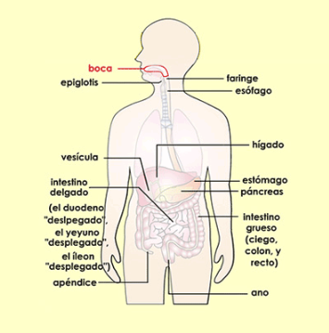
Indicaciones o preguntas o matrices para auto regularse y evaluarse | Responda las siguientes interrogantes:  - ¿Sabía que la digestión inicia mucho antes de probar los alimentos?  - Para la buena salud de los órganos que conforman el sistema digestivo, ¿qué acciones considera que puedas realizar?  - ¿Por qué es importante el proceso digestivo para el funcionamiento del organismo?  - En su barrio o comunidad, según sus actividades cotidianas, cite cuatro acciones similares a las que realizan las células.  - Genere reflexión sobre lo realizado a través de plantear preguntas como:  - ¿Consideras que los hábitos alimenticios que realizan en tu hogar, son correctos para el buen funcionamiento del sistema digestivo?  - ¿Qué acciones cómo familia pueden cambiar o adoptar para mejorar la salud del sistema digestivo?  - ¿Cómo le puedo explicar a otra persona lo que aprendí?  Todas las actividades realizadas de los Trabajos Autónomos, deberá guardar toda evidencia de trabajo realizado, para ello te invito a elaborar un portafolio de evidencias, con los materiales que considere idóneos, le sugiero confeccionarlo con materiales reciclables, de esta forma estarás ayudando al planeta Tierra a seguir recuperándose. Este portafolio puede tener un estilo folder o carpeta, puede ser una caja de zapatos o de cualquier otra que considere más apta para guardar sus trabajos, que son de suma importancia, son tus creaciones.  También, el portafolio puede ser en digital y puede incluir dibujos, cartas, recortes, memes, canciones, redacciones, entre otros.  La persona estudiante que desee, puede compartir el contenido del portafolio de evidencias con sus compañeros, compañeras y docentes, mientras se mantenga el período de educación a distancia.  Este portafolio será retomado, una vez que inicien las clases presenciales, para que las personas estudiantes puedan compartir con sus compañeros, compañeras y docentes lo más significativo de esta experiencia.  Para conocer más de esta estrategia visite el siguiente enlace:  https://cajadeherramientas.mep.go.cr/faro_referencias/4_ref_apoyos_eval/funciones/tecnicas/portafolio.pdf

Ejemplo de matriz de autorregulación y evaluación que puede incluir en la guía de trabajo autónomo: (la matriz de niveles de logro las debe elaborar cada docente según el aprendizaje esperado)

Con el trabajo autónomo voy a aprender a aprender
Reviso las acciones realizadas durante la construcción del trabajo.

Marco una X encima de cada símbolo al responder las siguientes preguntas
¿Leí las indicaciones con detenimiento?
¿Subrayé las palabras que no conocía?

¿Busqué en el diccionario o consulté con un familiar el significado de las palabras que no conocía?
¿Me devolví a leer las indicaciones cuando no comprendí qué hacer?

Con el trabajo autónomo voy a aprender a aprender
Valoro lo realizado al terminar por completo el trabajo.

Marca una X encima de cada símbolo al responder las siguientes preguntas
¿Leí mi trabajo para saber si es comprensible lo escrito o realizado?
¿Revisé mi trabajo para asegurarme si todo lo solicitado fue realizado?

¿Me siento satisfecho con el trabajo que realicé?
Explico ¿Cuál fue la parte favorito del trabajo?

¿Qué puedo mejorar, la próxima vez que realice la guía de trabajo autónomo?

Anexo 1

Sistemas

Grupo organizado de tejidos y órganos que trabajan de manera coordinada para realizar un conjunto especializado de funciones. Son ejemplos el sistema digestivo y el sistema excretor.

Los sistemas que estudiaremos son:

- Sistema digestivo.
- Sistema excretor.
- Sistema respiratorio.
- Sistema circulatorio.
- Sistema nervioso.

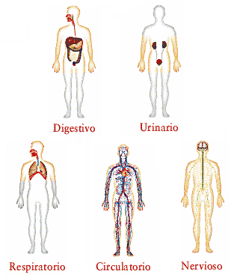

Sistema Digestivo

Funcionamiento:

Realiza su función mediante el proceso de digestión. Este inicia en la boca. De ahí el alimento pasa por el esófago al estómago y se mezcla con los jugos gástricos para ser convertido en una pasta semilíquida llamada “quimo” esta pasa al intestino delgado y se convierte en “quilo” (sustancia casi líquida). Aquí las sustancias nutritivas son adsorbidas. Los desechos pasan al intestino grueso para ser expulsados por el ano.

Importancia:

Descompone los alimentos en sustancias simples que el organismo aprovecha para obtener energía, además elimina del cuerpo desechos sólidos.
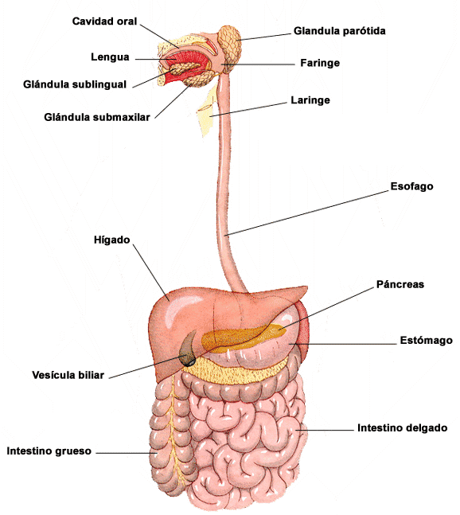

¿Cuál es el primer paso en la digestión de los alimentos? Créase o no, el proceso digestivo comienza incluso antes de que nos pongamos la comida en la boca. Es decir, comienza cuando olemos algo irresistible o cuando vemos alguna comida favorita que con seguridad sabrá bien. Simplemente al oler ese pastel de manzana casero o pensar en lo delicioso que sabrá ese postre helado, comenzamos a salivar, y así se inicia la digestión, preparándonos para ese delicioso primer bocado. 19
Si ha pasado cierto tiempo desde nuestra última comida o con sólo pensar en algo sabroso, sentimos hambre. Comemos hasta sentirnos satisfechos y luego continuamos con nuestras actividades. Pero durante las próximas 20 horas, el aparato digestivo trabaja mientras los alimentos que ingerimos viajan por el organismo.
Los alimentos son la fuente de combustible del organismo. Los nutrientes en los alimentos brindan a las células la energía y sustancias que necesitan para funcionar. Pero antes de que la comida pueda hacer alguna de estas cosas, tiene que ser digerida en pequeños trozos que el organismo pueda absorber y utilizar.
Casi todos los animales tienen un aparato digestivo de tipo tubular, en el que la comida ingresa en la boca, pasa a través de un tubo largo y sale como materia fecal a través del ano. El músculo liso en las paredes de los órganos del aparato digestivo tubular, desplaza los alimentos, rítmica y eficazmente, a través del aparato digestivo, donde son descompuestos en pequeños átomos y moléculas diminutos y absorbibles. Durante el proceso de absorción, los nutrientes que provienen de los alimentos (incluyendo los carbohidratos, proteínas, grasas, vitaminas y minerales) pasan a través de canales en la pared intestinal y de allí al torrente sanguíneo. La sangre trabaja para distribuir estos nutrientes al resto del organismo. Las partes de desecho de los alimentos que el organismo no puede usar salen del organismo como materia fecal.
¿En qué consiste el aparato digestivo y cuál es la función?
Cada bocado de comida que comemos tiene que ser descompuesto en nutrientes que puedan ser absorbidos por el organismo, por lo que la digestión completa de la comida tarda horas. En los humanos, la proteína debe ser descompuesta en aminoácidos, los almidones en azúcares simples y las grasas en ácidos grasos y glicerol. El agua en nuestros alimentos y bebidas también se absorbe en el torrente sanguíneo para proporcionar al organismo el líquido que necesita.
El aparato digestivo está formado por el tubo digestivo y los otros órganos abdominales que juegan un rol importante en la digestión, como el hígado y el páncreas. El tubo digestivo es el tubo largo de órganos que se extiende desde la boca al ano, e incluye el esófago, el estómago y los intestinos. El tubo digestivo del adulto mide unos 30 pies (aproximadamente 9 metros) de largo.
La digestión comienza en la boca, mucho antes de que los alimentos lleguen al estómago. Cuando vemos, olemos, probamos o incluso imaginamos una merienda sabrosa, nuestras glándulas salivales, que se encuentran debajo de la lengua y cerca de la mandíbula inferior, comienzan a producir saliva. Este flujo de saliva se pone en movimiento por un reflejo del cerebro que se desencadena cuando percibimos alimentos o pensamos en comer. En respuesta a esta estimulación sensorial, el cerebro envía impulsos a través de los nervios que controlan las glándulas salivales, indicándoles que se preparen para una comida.
A medida que los dientes desgarran y cortan los alimentos, la saliva los humedece para facilitar la deglución. Una enzima digestiva llamada amilasa, que forma parte de la saliva, comienza a descomponer algunos de los carbohidratos (almidones y azúcares) en la comida incluso antes de que salgan de la boca.
La deglución, que se logra por los movimientos musculares en la lengua y la boca, desplaza los alimentos hacia la garganta, o faringe. La faringe, un pasaje para los alimentos y el aire, mide unas 5 pulgadas (12,7 centímetros) de largo. Un colgajo flexible de tejido, denominado epiglotis, se cierra reflexivamente sobre la tráquea cuando tragamos para impedir el ahogo.
Desde la garganta, los alimentos pasan por un tubo muscular en el pecho que se denomina esófago. Ondas de contracciones musculares llamadas peristalsis fuerzan los alimentos hacia abajo, a través del esófago, hasta el estómago. Normalmente, una persona no es consciente de los movimientos del esófago, estómago e intestino que tienen lugar a medida que los alimentos pasan a través del aparato digestivo.
En el extremo del esófago, un anillo muscular denominado esfínter, permite que los alimentos ingresen al estómago y luego se cierra para impedir que los alimentos o líquido regresen al esófago. El músculo del estómago revuelve y mezcla los alimentos con ácidos y enzimas, descomponiéndolos en trozos mucho más pequeños y digeribles. La digestión que tiene lugar en el estómago, necesita un ambiente ácido. Las glándulas en el revestimiento del estómago producen unos 3 cuartos de galón (2,8 litros) de estos jugos digestivos por día.
Algunas sustancias, como el agua, sal, azúcares y alcohol, pueden ser absorbidas directamente a través de la pared estomacal. La mayoría de las otras sustancias en los alimentos que ingerimos necesitan mayor digestión y deben pasar al intestino antes de ser absorbidos. Cuando está vacío, el estómago de un adulto tiene un volumen de un quinto de una taza (1,6 onzas de líquido), pero puede expandirse para sostener más de 8 tazas (64 onzas de líquido) de alimentos después de una gran comida.
Cuando los alimentos están listos para salir del estómago, han sido procesados en un líquido espeso denominado quimo. Un tubo muscular del tamaño de una nuez, ubicado a la salida del estómago y denominado píloro, mantiene el quimo en el estómago hasta que alcanza la consistencia justa para pasar al intestino delgado. El quimo es lanzado al intestino delgado, donde continúa la digestión de los alimentos para que el organismo pueda absorber los nutrientes en el torrente sanguíneo.
El intestino delgado tiene tres secciones:
- el duodeno, la primera sección en forma de C
- el yeyuno, la sección media enrollada
- el íleon, la sección final que se comunica con el intestino grueso.
La pared interna del intestino delgado está cubierta con millones de proyecciones microscópicas, en forma de dedos, llamadas vellosidades. Las vellosidades son los vehículos a través de los cuales el organismo puede absorber los nutrientes.
El hígado (ubicado bajo la caja torácica en la parte superior derecha del abdomen), la vesícula biliar (oculta debajo del hígado) y el páncreas (debajo del estómago) no son parte del tubo digestivo, pero son órganos esenciales para la digestión.
El páncreas produce enzimas que ayudan a digerir proteínas, grasas y carbohidratos. También produce una sustancia que neutraliza el ácido del estómago. El hígado produce bilis, que ayuda al cuerpo a absorber grasas. La bilis se almacena en la vesícula biliar hasta que se la necesita. Estas enzimas y la bilis se transportan a través de canales especiales (denominados conductos) directamente al intestino delgado, donde ayudan a descomponer los alimentos. El hígado también tiene un papel importante en la manipulación y procesamiento de los nutrientes, que son transportados por la sangre desde el intestino delgado al hígado.
Desde el intestino delgado, los alimentos que no fueron digeridos (y parte del agua) pasan al intestino grueso a través de un anillo muscular que impide que los alimentos regresen al intestino delgado. Cuando los alimentos llegan al intestino grueso, el trabajo de absorción de los nutrientes está casi terminado. La principal función del intestino grueso es eliminar el agua de la materia no digerida y formar desechos sólidos que pueden ser excretados. El intestino grueso tiene tres partes:
- El ciego es una bolsa al comienzo del intestino grueso que une el intestino delgado al intestino grueso. Esta zona de transición se expande en diámetro, permitiendo que los alimentos pasen del intestino delgado al grueso. El apéndice, una bolsa pequeña, hueca, en forma de dedo, que cuelga en el extremo del ciego. Los médicos creen que el apéndice es un remanente de tiempos antiguos de la evolución humana. Ya no parece cumplir ninguna función en el proceso digestivo.
- El colon se extiende desde el ciego, sube por el lado derecho del abdomen, se extiende a lo ancho de la parte superior del abdomen y luego baja por el lado izquierdo del abdomen, conectándose con el recto. El colon tiene tres partes: el colon ascendente y el colon transverso, que absorben líquidos y sales, y el colon descendente, que retiene los desechos resultantes. Las bacterias en el colon ayudan a digerir los restos de productos alimentarios.
- El recto es donde se almacenan las heces hasta que salen del aparato digestivo a través del ano como un movimiento intestinal.

Posibles trastornos del aparato digestivo
Casi todas las personas tienen un problema digestivo en algún momento de su vida. Algunos trastornos, como la indigestión o la diarrea leve, son comunes; resultan en malestar leve y mejoran por sí mismas o son fáciles de tratar. Otros, como la enfermedad intestinal inflamatoria, pueden durar mucho tiempo o ser muy problemáticas. El gastroenterólogo es el médico que se especializa en el aparato digestivo.

Trastorno que afectan el esófago
Los trastornos que afectan el esófago pueden ser congénitos (lo que significa que una persona nace con ellas) o adquiridos o no congénitos (lo que significa que una persona puede desarrollarlos después de nacer). Algunos ejemplos incluyen:
- La fístula traqueo-esofágica y atresia esofágica son ejemplos de enfermedades congénitas. La fístula traqueo-esofágica es una conexión entre el esófago y la tráquea, que en realidad no tendría que existir. En los bebés con atresia esofágica, el esófago llega a un punto muerto, en vez de conectarse con el estómago. Ambas enfermedades suelen ser detectadas poco después del nacimiento del bebé, a veces incluso antes. Para repararlas es necesario recurrir a la cirugía.
- La esofagitis, o inflamación del esófago, es un ejemplo de un trastorno no congénito. La esofagitis puede ser provocada por una infección o ciertos medicamentos. También puede ser provocada por el reflujo gastroesofágico, un trastorno en el que el esfínter esofágico (el tubo del músculo que conecta al esófago con el estómago) permite que el contenido ácido del estómago retroceda y vuelva al esófago. El reflujo gastroesofágico puede ser corregido mediante cambios en el estilo de vida, por ejemplo, modificando los tipos de alimentos que ingiere una persona. A veces, sin embargo, requiere tratamiento con medicamentos.

Trastornos que afectan al estómago e intestinos
Casi todos hemos tenido diarrea o padecido estreñimiento en algún momento. Con la diarrea, las contracciones musculares desplazan el contenido de los intestinos con demasiada rapidez y no hay tiempo suficiente para que el agua se absorba antes de que las heces sean eliminadas del organismo. El estreñimiento es lo contrario: El contenido del intestino grueso no se desplaza lo suficientemente rápido y los materiales de deshecho permanecen en el intestino grueso durante tanto tiempo que se elimina demasiada agua y las heces se endurecen. Algunos otros ejemplos de trastornos comunes de estómago e intestinos, son:
- Las infecciones gastrointestinales pueden ser causadas por virus, por bacterias (como Salmonella, Shigella, Campylobacter o E. coli) o por parásitos intestinales como la amebiasis y la giardiasis. Los síntomas comunes de las infecciones gastrointestinales son dolor o cólicos abdominales, diarrea y, a veces, vómitos. Estos trastornos suelen desaparecer por sí mismos sin la necesidad de medicamentos u otro tratamiento.
- La apendicitis es una inflamación del apéndice, la bolsa en forma de dedo que se extiende desde el ciego, ubicada en la parte inferior derecha del abdomen. Los síntomas clásicos de apendicitis son dolor abdominal, fiebre, pérdida de apetito y vómitos. Las personas afectadas con mayor frecuencia por la apendicitis son los niños y adolescentes entre los 11 y 20 años. La apendicitis requiere cirugía para su corrección.
- Gastritis y úlceras pépticas. En condiciones normales, el estómago y el duodeno son extremadamente resistentes a la irritación por los potentes ácidos producidos en el estómago. A veces, sin embargo, una bacteria denominada Helicobacter pylori, o el uso crónico de algunos medicamentos debilitan el revestimiento mucoso protector del estómago y del duodeno, permitiendo que el ácido pase al revestimiento sensible que se encuentra debajo. Esto puede irritar e inflamar el revestimiento del estómago (un trastorno conocido como gastritis) o provocar úlceras pépticas, que son llagas o perforaciones que se forman en el revestimiento del estómago o el duodeno y provocan dolor o hemorragia. La terapia médica suele ser exitosa en el tratamiento de estos trastornos.
- La enfermedad intestinal inflamatoria es la inflamación crónica de los intestinos que afecta a niños más grandes, adolescentes y adultos. Hay dos tipos principales: colitis ulcerosa, que por lo general afecta al recto y el intestino grueso y la enfermedad de Crohn, que puede afectar a todo el tracto gastrointestinal, desde la boca al ano, así como otras partes del organismo. Se las trata con medicamentos y, si es necesario, alimentación intravenosa (IV) para proporcionar nutrición. En algunos casos, la cirugía puede ser necesaria para extirpar secciones del intestino inflamadas o dañadas.

Trastornos del páncreas, hígado y vesícula biliar.
Los trastornos que afectan al páncreas, hígado y vesícula biliar, suelen afectar la capacidad de estos órganos para producir enzimas y otras sustancias que ayudan a la digestión. Algunos ejemplos son:
- La fibrosis quística es una enfermedad crónica, hereditaria, en la que la producción de moco anormalmente espeso bloquea los conductos o pasajes en el páncreas e impide que sus jugos digestivos ingresen a los intestinos, dificultando para una persona con esta enfermedad, la digestión correcta de proteínas y grasas. Esto hace que nutrientes importantes salgan del organismo sin ser aprovechados. Para ayudar a manejar estos problemas digestivos, las personas con fibrosis quística pueden tomar enzimas digestivas y suplementos nutricionales.
- La hepatitis es una infección viral en la que el hígado de una persona se inflama y puede perder su capacidad funcional. Algunos tipos de hepatitis viral son muy contagiosos. Los casos leves de hepatitis A pueden ser tratados en el hogar; sin embargo, los casos graves que incluyan daño al hígado podrían requerir hospitalización.
- La vesícula biliar puede desarrollar cálculos e inflamarse, una enfermedad denominada colecistitis. Si bien los trastornos de la vesícula biliar son poco frecuentes en niños y adolescentes, pueden ocurrir cuando el niño o adolescente tiene anemia de células falciformes (o anemia drepanocítica) o en niños que están siendo tratados con ciertos medicamentos durante períodos prolongados.
Las clases y cantidades de alimentos que una persona come y la manera en que el aparato digestivo procesa dichos alimentos juegan roles fundamentales en el mantenimiento de la buena salud. La ingestión de una dieta sana es la mejor manera de prevenir los trastornos digestivos más comunes.

Está compuesto por los siguientes órganos:  Boca. Se mastica e insaliva los alimentos.  Faringe. Es una cavidad en forma de embudo detrás de la boca.  Esófago. Tubo por el que pasa el alimento al estómago.  Estómago. Órgano en el cual el bolo alimenticio se convierte en el quimo.  Intestino delgado. El quimo se con vierte en quilo.  Intestino grueso. Los desechos sólidos se convierten en heces.  Glándulas anexas o digestivas. Producen sustancias líquidas capaces de transformar los alimentos en sustancias que puedan ser adsorbidas.  Son: hígado, páncreas, vesícula biliar y glándulas salivales. | Digestión: proceso mediante el cual los alimentos se transforman en sustancias que puedan pasar a la sangre y ser llevadas a todas las células del cuerpo.  Adsorción: acto de la nutrición por medio del cual las sustancias alimenticias son adsorbidas por las numerosas vellosidades del intestino delgado para pasar a la circulación sanguínea.  Defecación: consiste en empujar las materias no digeridas hacia el intestino grueso, expulsándolas por el ano en forma de materia fecal (heces). | 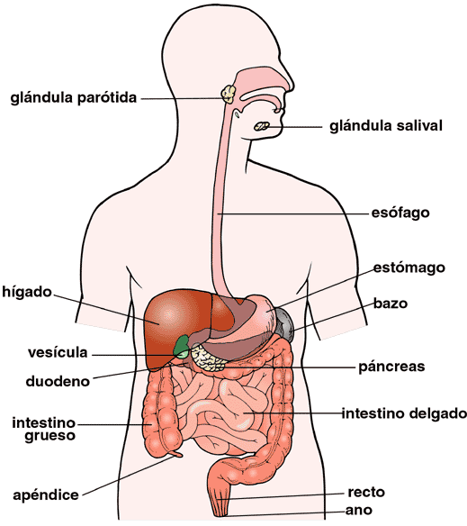
SISTEMA DIGESTIVO
Estructura Funciones | Funciones | Ilustración
Fuentes:
https://www.rchsd.org/health-articles/el-aparato-digestivo/

